新 书 推 荐

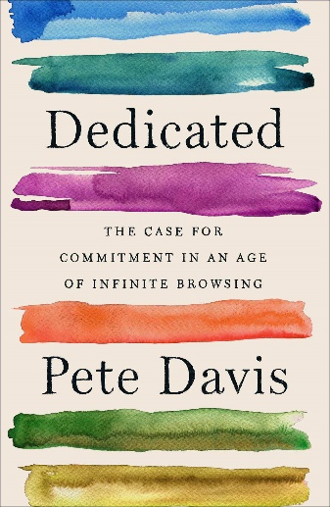
中文书名：《热忱：在浅尝辄止的时代里做到一心一意》
英文书名：DEDICATED: The Case for Commitment in the Age of Infinite Browsing
作 者：Pete Davis
出 版 社：Avid Reader Press
代理公司：InkWell/ANA/Lauren Li
页 数：272页
出版时间：2021年5月
代理地区：中国大陆、台湾
审读资料：电子稿
类 型：励志/大众心理

内容简介：

在一个周六的午夜，你在浏览网飞（Netflix）网页，寻找完美的深夜电影。你滚动浏览甜蜜的爱情喜剧（Rom Coms）和备受好评的法庭剧，但你不能专注于任何一部戏。你看了看时钟，现在是凌晨1点——你陷入了“浅尝辄止无限浏览模式（Infinite Browsing Mode）”，所以你放弃了，去睡觉。大多数人经常经历的这种当代现象不仅是珍视选择的一种文化的症状，而且是整个一代人的重要价值观念：保留选择权。

这一雪中送炭的宣言式作品审视了当今年轻人生活中的核心紧张关系之一——从约会到追求事业，再到选择去哪家餐馆吃饭等。千禧一代都陷入了“浅尝辄止无限的浏览模式”，这与他们渴望从长期承诺中制定的目标和极限是相互冲突的。这一悖论甚至使一心一意做事方式与文化背道而驰。《热忱：在浅尝辄止的时代里做到一心一意》（DEDICATED: The Case for Commitment in the Age of Infinite Browsing）是为那些努力调和文化价值的人准备的：即，让自己的选择保持开放状体，并从绝对一心一意做事中获得快乐。

作者简介：

皮特·戴维斯（Pete Davis）是弗吉尼亚州瀑布教堂市（Falls Church, Virginia）的作家和公民改革者。他去年5月发表的哈佛大学毕业典礼演讲“反文化的承诺”有超过2700万的评论。皮特的作品已刊登在《纽约每日新闻》（The New York Daily News）、《永旺报》（Aeon）、《卫报》（The Guardian）、《快公司》（Fast Company）和《美国杂志》（America Magazine）上。他于2016-2018年主持了哈佛法律论坛（Harvard Law Forum），目前是时事新闻（Current Affairs）播客的联合主持人。皮特共同创建了各种各样的公民项目，包括“拉家常（CommonPlace）”、当地社区参与的网络平台、“丰厚回报（Strong Returns）”的监狱改革项目、国家第一家由创业投资支持支持的小房子初创企业“短假出游（Getaway）”（以及美国广播公司鲨鱼坦克（ABC’s Shark Tank）上的特色初创企业）；以及民主的选择（The Democratic Alternative）为叛乱的民主党的一个政策网络。

谢谢您的阅读！
请将回馈信息发至：
李文浩（Lauren Li)
安德鲁·纳伯格联合国际有限公司北京代表处
北京市海淀区中关村大街甲59号中国人民大学文化大厦1705室，100872
电 话：010-82449901
传 真：010-82504200
Email: Lauren@nurnberg.com.cn
网 址: http://www.nurnberg.com.cn
新浪微博：http://weibo.com/nurnberg
豆瓣小站：http://site.douban.com/110577/
微信订阅号：安德鲁书讯

